Biología y Geología

3.º ESO

Unidad 2: La alimentación humana

1. La alimentación, la nutrición y los nutrientes.

- Definir nutrición y alimentación y diferenciarlos. (Objetivo 1)
- Conocer los tipos de nutrientes y las funciones que llevan a cabo en nuestro organismo. (Objetivo 2)

Nutrición: Conjunto de procesos por los cuales el organismo obtiene materia y energía. Es un acto involuntario e inconsciente.
Las sustancias que sirven para esto son los nutrientes, que se encuentran contenidos en los alimentos.
Alimentación: Acto consciente y voluntario que consiste en tomar alimentos.

Tipos de nutrientes:

Inorgánicos:

Agua: Es un 70 % del peso corporal de los humanos. Tiene funciones de regulación de temperatura, soporte para procesos metabólicos, transporte de sustancias, etc.

Sales minerales: C, P, Cl, K, Ca, etc. Intervienen en procesos metabólicos y tienen funciones estructurales.

Orgánicos:

Glúcidos: (Azúcares como la glucosa, sacarosa, fructosa, celulosa o almidón) (Practica del glucol) Aportan energía.
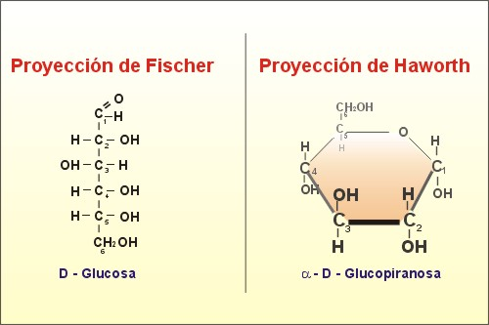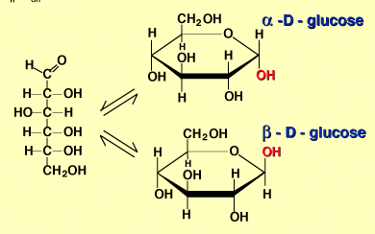

Lípidos: (Grasas como aceites o tocino y manteca) Aportan energía y actúan como aislante.
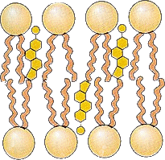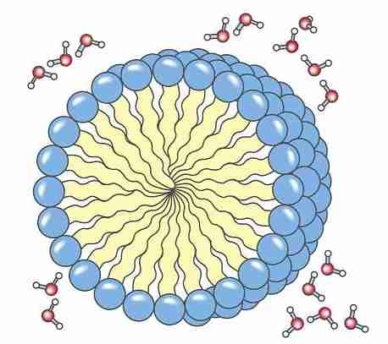
Proteínas: Largas cadenas de aminoácidos. Proporcionan materia para diversas funciones estructurales.

Vitaminas: (Lípidos o proteínas) No las sintetiza nuestro organismo, pero son imprescindibles para la vida.

2. Valor energético y nutricional de los alimentos.

- Describir el valor energético y nutricional de los alimentos. (Objetivo 3)

Los nutrientes, por medio de reacciones químicas en las células, liberan CO₂, H₂O y energía, que se mide en Calorías o Julios.
Una caloría es el calor que hay que aportar a un gramo de agua para que suba un grado centígrado su temperatura. (1Cal = 4,18 J).
Un gramo de glúcidos o proteínas produce 4 Kcal, y un gramo de lípidos, 9 Kcal.
Las vitaminas, las sales minerales, el agua y la fibra no aportan energía, solo forman estructuras.
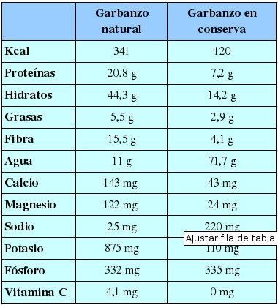
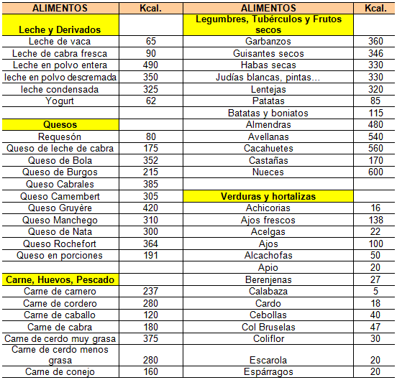

3. Necesidades energéticas y nutricionales del organismo.

- Calcular las necesidades energéticas de una persona, teniendo en cuenta la actividad física que se realiza habitualmente. (Objetivo 4)

La cantidad de energía que consume nuestro cuerpo en un día, en reposo absoluto y a temperatura constante se denomina tasa de metabolismo basal (TMB). Esta es variable con la edad, el sexo, el peso o el estado de salud de la persona.

Se calcula con las ecuaciones de Harris y Benedict:

TMB hombre = 66 + (13,7 x peso (kg)) + (5 x talla (cm)) + (6,8 x edad (años))
TMB mujer = 65,5 + (9,6 x peso (kg)) + (1,8 x talla (cm)) + (4,7 x edad (años))

Algunas necesidades energéticas dependiendo de la actividad física:

Actividad física | Consumo energético Kcal/Kg min
Actividades domésticas | 0,057
Bajar escaleras | 0,095
Subir escaleras | 0,250
Comer | 0,025
Correr | 0,141
Dormir | 0,016
Estar de pie | 0,030
Estar sentado | 0,028
Jugar al baloncesto | 0,142
Nadar | 0,166
Ver la tele | 0,021

4. Tipos de alimentos.

- Clasificar los alimentos en grupos de acuerdo con la función que desempeñan en el organismo. (Objetivo 5)

Según la función que cumplen en el organismo pueden ser:

Alimentos energéticos: Ricos en glúcidos y en lípidos. Ej.: pan, pastas, legumbres, cereales, azúcar, aceites, mantequilla, etc.
Alimentos plásticos o formadores: Ricos en proteínas. Ej.: Yogur, queso, carne, pescado, huevos, frutos secos, etc.
Alimentos reguladores o protectores: Ricos en vitaminas, minerales y agua. Ej.: Frutas y hortalizas.

5. Dieta equilibrada y hábitos saludables en la nutrición.

- Elaborar una dieta completa y equilibrada o introducir distintos cambios en la dieta habitual para lograr dicho objetivo. (Objetivo 6)
Dieta: Conjunto de sustancias que ingerimos regularmente como alimento. Esta debe ser completa, variada y equilibrada, es decir, que proporcione todas las cantidades de nutrientes necesarios para que el organismo cubra su gasto energético diario.

Ej. Dieta mediterránea: Aceite de oliva (ácidos grasos insaturados y vitamina E), legumbres y cereales (fibra y proteínas vegetales), frutas y verduras (vitaminas, minerales y fibra), pescado mejor que carne (Ca, P, I, vitaminas A y D, grasas insaturadas y proteínas), y pocos azucares y grasas saturadas de origen animal.

6. Trastornos relacionados con la alimentación.

- Describir hábitos alimentarios saludables para prevenir enfermedades como la obesidad, la diabetes y enfermedades cardiovasculares. (Objetivo 7)
Desnutrición: Falta de nutrientes. Principal causa de muerte en niños de países subdesarrollados.
Obesidad: Consumo excesivo de alimentos como grasas y actividad física limitada. Provoca diabetes, dolores de espalda, problemas circulatorios y respiratorios, etc.
Anorexia: Percepción distorsionada del propio cuerpo que hace que la persona se vea gorda. Las personas que la padecen dejan de alimentarse y pueden llegar a tener una delgadez extrema.
Bulimia: Preocupación excesiva por el peso que hace que la persona coma en exceso y luego generalmente lo vomite.
Estas dos últimas se tratan desde campos como la psicología o la psiquiatría.

7. Técnicas de conservación de alimentos.

- Explicar las formas de conservación de los alimentos. (Objetivo 8)

Conservación en frío: Se retrasa el deterioro de los alimentos al reducir la velocidad de reproducción de los microorganismos. Refrigeración (por encima de 0º C), o congelación (por debajo de 0º C)

Conservación por calor:

Pasteurización: Se calienta el alimento a temperaturas no superiores a 100º C durante unos segundos, y luego se enfría. (Leche).

Esterilización: Se calienta el alimento a temperaturas superiores a 100º C durante un tiempo determinado, eliminando así todos los microorganismos.

Conservación por deshidratación: Se elimina el agua de los alimentos, impidiendo el desarrollo de los microorganismos.

Conservación por adicción de sustancias: Sustancias como la sal, el azúcar o el vinagre impiden el desarrollo de microorganismos en algunos alimentos.

Liofilización: Envasado al vacío de alimentos deshidratados para que no se deterioren.

Envasado al vacío o en atmosfera inerte de N₂: Envasado que protege a los alimentos de las condiciones ambientales, de la oxidación y de microorganismos.

8. Tipos de aditivos.

- Describir los distintos aditivos y su utilidad. (Objetivo 9)
Los aditivos son sustancias que se añaden a los alimentos para su conservación o para mejorar sus características, como presencia o sabor.
Suelen ser: Colorantes, conservantes, antioxidantes, estabilizantes, espesantes, gasificantes, emulsionantes, edulcorantes, potenciadores del sabor, etc.

